E:\東DG_person\東DG_info\简历图片\slider.pngE:\東DG_person\東DG_info\简历图片\slider.pngE:\東DG_person\東DG_info\简历图片\slider.png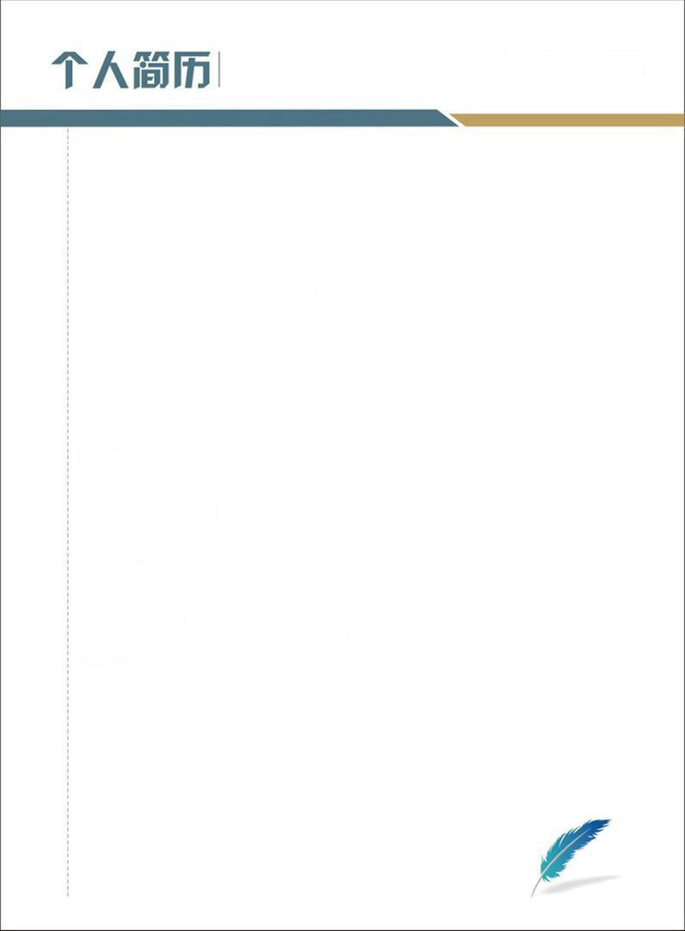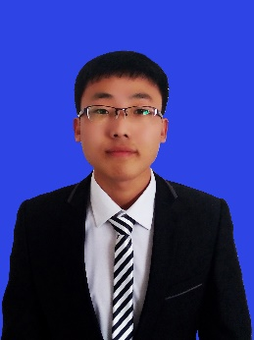E:\東DG_person\東DG_info\简历图片\slider.png

以下作品研发于2015-2017年间:

▶jq插件-前台表单验证框架jquery.FormValidate\_DG；版本号：2.0.0

▶通用开发框架模板QX\_Frame.FrameWork4.6 版本号：2.0.0（框架说明见附录）；

▶QX\_Frame.CodeBuilder 柒小代码生成器 版本号：4.0.0；

**▶**熟悉C#、Java等面向对象编程语言；Mysql、SqlServer等数据库;

▶熟练使用ASP.NET MVC、WebAPI、ADO.NET、EntityFramework;

▶能够熟练使用Spring、SpringMVC、ORM进行网站的快速开发;

▶熟练掌握HTML、CSS、JQuery、Ajax、Json等进行网站前端开发及数据交互;

▶能够熟练编写Restful风格Java/.NET api接口;

▶有组织团队开发经验，多次带领团队成员进行B/S、C/S架构网站的开发;

▶关注行内发展动向，热衷于最前沿技术，乐于使用最新的开发环境及最前沿的开发框架以及使用最新的编码方式(VisualStudio2017 .NET Framework 6.0,致即将发布的.NET Framework 7.0）;

**个人作品**

**职业技能**

**姓 名：王东 性 别：男**

**出生日期：1994/10 学 历：本科**

**毕业院校：天津理工大学 专 业：软件工程**

**联系电话：18322080663 电子邮件：wd8622088@foxmail.com**

**个人网站：**[**http://qixiao.me**](http://qixiao.me) **职业规划：系统架构师**

**求职岗位：.NET/Java Web研发工程师**

**个人信息**

E:\東DG_person\東DG_info\简历图片\slider.png

▶2016.12-2017.01 奇瑞焊装三焊云平台

▷ 项目简介：奇瑞汽车有限公司汽车生产线的监控项目，项目范围包括对汽车生产线的实时数据交互信息、数据库的异常信息的筛选、分析、展示；架构包括web页面的展示以及Android、ios等移动平台的webapp界面的分类报表展示。

▷责任描述：本人独立进行系统架构的设计以及对系统需求的分析，并对项目进行后续的编码、测试、部署、维护工作；

▷项目收获：该项目使得个人熟悉了软件项目的完整的业务流程，使得自己在今后的编码中有了全局观，并能充分地将甲方的各种可能因素考虑到系统中去，减少了后续的返工及大量的维护。

▶2016.10—2016.12 YOKOGAWA 日本横河电机株式会社项目

壳牌石油公司新加坡油路运输控制管理系统OMS

▷ 项目简介：本项目为YOKOGAWA为壳牌石油公司提供石油工程化控制系统，包括软硬件的集成，其中OMS部分由YOKOGAWA武汉分部承担。其中具备石油的控制信息的处理，油轮的运行状态监测，石油订单的管理及订单生成石油管道传输的控制等核心部分。

▷责任描述：本人在2016年10月加入YOKOGAWA和项目团队共同承担Order订单管理模块以及后续的其他功能模块的开发；

▷项目概况：该项目有娴熟的框架师进行框架的搭建，并由团队对框架进行熟悉，在了解需求的基础上进行编码。其中团队内部责任明确，信息交流频繁，项目有明确的版本控制和严格的代码规范，

保证了项目正常进行。

▷项目收获：收获了一份宝贵的开发框架，并曾醉心于.Net Reflector钻研其框架源代码，为QX\_Framework的发展起到了决定性的作用。

▶2016.02—2016.03 重庆洪吉航空遥感技术研究院有限责任公司网站

▷ 项目简介：该项目为洪吉航空遥感技术研究院有限责任公司网站平台的搭建，主要工作为对公司团队的介绍以及对公司业务的介绍、公司产品的展示。

▷项目收获：通过一个月的工作，技术层面对javascript、css等前端技术的使用更加地娴熟；业务层面在软件项目合同的签订以及项目的收尾、交付方面上了重要的一课。

**项目经验**

E:\東DG_person\東DG_info\简历图片\slider.png

**校园经历**

2013年9月 - 2014年7月：参加学院学生会，参加学院组织的学生会骨干培训班；

2013年9月-今：担任班干部，工作认真，配合辅导员及班长工作；

2013年12月：小组参加并获学院网页设计大赛三等奖；

2014年10月：创建天津理工大学华信书画协会，与天津滨海环保组织合作举办“环保走水活动”；

2013-2015：多次荣获人民奖学金及助学金并授予校级“三好学生”等荣誉称号；

2015年6月 ：天津理工大学第八届学生会艺术节书法大赛中荣获“二等奖”；

▶自学能力强、别具一格的思维能力及创新能力，乐于创新；

▶为人细心稳重，对自己有较高的要求、工作细心、乐观向上；

▶有良好的生活习惯和优异的沟通交流能力，乐于与他人交谈、真诚待人；

▶良好的逻辑思维能力。能独立完成系统的分析、设计和开发。有良好的编程习惯，善于总结开发经验，能够编写高内聚松耦合的模块。

▶极其热衷于使用新技术，跟随时代步伐！

**真诚地感谢您的阅读，静候佳音，祝您心情愉快！**

**落款：王东 日期：2017-02**

▶统筹策划各类活动；

▶书法、绘画、古琴、骑行、旅行背包客、球类运动；

▶喝茶读书、看新闻、写文章、随笔、日记；

▶写技术总结、博客；

E:\東DG_person\東DG_info\简历图片\slider.pngE:\東DG_person\東DG_info\简历图片\slider.png

**自我评价**

**业余生活**

E:\東DG_person\東DG_info\简历图片\slider.png

**附录**

▶ **QX\_Frame.FrameWork4.6 Instruction** (版本号：2.0.0) **开源项目**

**GitHub->**[**https://github.com/dong666/QX\_Frame.FrameWork4.6**](https://github.com/dong666/QX_Frame.FrameWork4.6)

▷ **框架简介**：

框架项目于2016年11月开始启动，至今已投入使用。框架采用最新的.NetFramework4.6和AngularJS2平台进行搭建的前后台通用开发框架，框架包含了Console控制台应用程序，WindowsForm应用程序，Web应用程序，抽取相应需要的项目进行使用，各项目间不存在耦合；

▷ **框架特点**：

1. 封装了通用的数据访问层基类WcfService、Entity<T>，并且采用Wcf<T>方法创建自定义数据层管道，传入查询条件对象，通用管道查询方法QueryAll()、QuerySingle()进行对象查询,返回一致的查询结果WcfQueryResult；支持分页条件查询；极大提高了编码效率；
2. 框架Data层和Service层数据访问逻辑可由附加的代码生成器进行编写，提升编码效率；
3. 框架层的数据库使用db\_qxframe，和业务数据库分离，充分解耦了后期框架和业务逻辑，使得框架重用性得到提高；
4. 数据访问层采用Microsoft EntityFramework6.0 CodeFirst作为ORM框架；
5. 框架采用了Web.Caching处理服务器缓存，可通过配置文件自由配置；
6. Ioc容器采用高效的依赖注入框架Autofac框架；
7. Web采用Web.Http.Filters AOP的方式框架级异常捕获；配置文件配置日志文件目录；
8. 使用OWIN 解耦了.NET Web应用程序与Web服务器，提高框架兼容性；
9. WebApi Controller采用异步编程方式 async Task<T>,提高系统性能；
10. Web层采用AngularJS2 单页面应用程序 Typescript代码进行前端的编写；
11. 框架级的Token认证机制（OAuth2.0认证正在补充），独立于业务逻辑的用户管理扩充；
12. 丰富的自定义帮助类库XX\_Helper\_DG系列；

▷ **框架展望**：

后期采用memcache实现分布式集群服务器缓存；增加框架国际化模块；

兼容sql查询，不单独依赖于EntityFramework，开发框架级的ORM框架；